保密类别 学 号 20180403040

武汉晴川学院

毕 业 论 文（设 计）

基于Web的数据库教学网站管理系统的设计与实现

学 院 计算机学院
专 业 物联网工程
学 生 蔡 伟
指导教师 徐 嘉

2022年5月7日

BACHELOR’S DEGREE THESIS OF WUHAN QINGCHUAN UNIVERSITY

Design and implementation of web-based database teaching website Management System

Candidate：Cai Wei
Supervisor：Xu Jia

May.7th, 2022

武汉晴川学院本科毕业论文（设计）
原创性声明

本人郑重声明：
1、所呈交的毕业论文（设计），是本人在导师的指导下，独立进行研究工作所取得的成果。
2、除文中已经注明引用的内容外，本论文（设计）不含任何其他个人或集体已经发表或撰写过的作品或成果。
3、对本论文（设计）的研究做出重要贡献的个人和集体，均已在论文（设计）中以明确方式标明。

本声明的法律结果由本人承担。

论文作者签名： 蔡 伟
2022 年 2 月 24 日

摘 要（黑体小2号居中）
随着互联网的近年来的飞速发展，各行各业都在网上部署了相应的网站资源。教育一直都是国家的基石，于是就产生了编写一个教学平台的想法，能够实现信息资源的共有化。
此系统分为客户端和管理后台两大部分，通过管理后台进行资源的上传、更新与删除，客户端也能进行浏览，将数据保存到MySQL进行存储。此系统分为四个模块，分别是书籍模块、视频模块、精选文章模块、资源模块，同时对管理员权限的登录进行了验证处理。
此系统服务端技术涉及到了MySQL、node.js、和基于token的验证处理。前端涉及到Vue的MVVM模式，element ui的UI框架。本系统采用前后端分离的方式，利于今后的扩展和代码逻辑的复用。

关键词：数据库、管理系统后台、http、前端、koa2、文件管理

ABSTRACT( Times New Roman体小2，居中，加粗)
With the rapid development of the Internet in recent years, all walks of life have deployed corresponding website resources on the Internet. Education has always been the cornerstone of the country, so the idea of writing a teaching platform can realize the commonalization of information resources.
This system is divided into two parts: client and management background, through the management background for resource upload, update and deletion, the client can also browse, save the data to MySQL for storage. The system is divided into four modules, namely the book module, the video module, the featured article module, and the resource module, and the login of the administrator permission is verified.
This system server-side technologies involve MySQL, node .js, and token-based validation processing. The front end involves Vue's MVVM pattern, element ui's UI framework. The system adopts the method of separating the front and back ends, which is conducive to future expansion and reuse of code logic.

Key words: Database, Management System,Http,Web,Koa2,File Management

目 录
1 绪论 1
1.1 开发背景与研究现状 1
1.1.1 选题来源 1
1.1.2 选题的理论意义与现实意义 1
1.1.3 国内外研究现状 1
1.2 系统实现方法 2
1.3 论文结构 2
1.4 本章小结 3
2 开发环境与开发技术 4
2.1 系统的开发环境 4
2.2 系统的框架技术 4

(目录为自动生成，章标题、参考文献及附录黑体4号，其他内容为宋体小4号，1.5倍行距，各章节题序中的阿拉伯数字和标题中的英文用相应字号的Times New Noman体)

1 绪论

1.1 开发背景与研究现状

1.1.1 选题来源
近几年来，随着我国的高速发展，大部分的体制和制度不断完善，高速发展的社会必然离不开教育的普及与人才的培养，但是传统的线下授课并不一定涉及到很细微的知识和其他的相关扩展，同时知识的共享性有待完善。随着科学技术的不断提高，计算机应用的普及已进入人类社会生活的各个领域，并发挥着越来越重要的作用。打破传统的知识获取渠道，从知识的集中化发展为共享化必然成为趋势。

1.1.2 选题的理论意义与现实意义
教育是社会现代化建设的基础,国家保障教育事业，在互联网愈加发达的今天，出现了可以共享教育的资源平台，即分享知识的教学平台。教学网站是实现教育资源分配的桥梁网络有巨大的教育资源库，它集全社会力量，使教育资源无限增长。这使每一个人都能均等得到培训和受教育的机会，不再会受到学校水平、教材、教师能力的限制。不仅能极大的提高教学效率，而且能实现教育公平的社会理想。

1.1.3 国内外研究现状
目前，中国个人教学平台已发展多年，这些平台设计或精致小资、或大气轩昂，内容更是五彩缤纷，奇思迭出，在商业平台的另一边，筑起了一道中文网络信息的亮丽风景。但是，我国教育平台的发展仍面临极大的挑战，其存在的不足亟待解决。首先，平台数量多。但是开发技术、网页设计能力等参差不齐，导致很多网站质量不高。其次，盲目低水平重复建设，知识的产出是为了社会走向更加繁荣，而教学平台越来越注重盈利。这违背了平台建立的初衷。本次研究意在为均等实现知识共享，技术交流的教学平台。

1.2 系统实现方法
本系统采用JavaScript编程语言，使用了基于MVVM的前端框架Vue，而后端则使用了基于洋葱模型的Koa，用MySQL作为数据存储，并分为四个阶段。
- 第一阶段：查阅相关资料，并将资料整合，对比我的系统需求，做好模块划分
- 第二阶段：根据相关的需求分析，绘制模型图和数据库的E-R图，设计数据库。
- 第三阶段：根据模块的划分，实现管理系统的登录验证、书籍模块的书籍上传与编写、资源模块的文件上传以及对各个模块的增、删、改、查等代码编写。
- 第四阶段：各个模块的代码编写之后、对其进行单元测试和优化、确保系统的功能稳定。

1.3 论文结构
第一章介绍了数据库教学管理系统和网站的的开发背景意义、开发的现实意义，国内外的研究现状，和开发本系统的方法开发目的做了简要的阐述，叙述了论文的结构。
第二章介绍了系统使用的编程语言、前端技术、后端技术、数据库的选取、框架的选取和系统的运行环境。通过本章可以了解到本系统的设计关键点。

1.4 本章小结
在本章中，分析了基于Web的数据库教学网站管理系统的国内外的研究现状，阐述了本系统的研究意义和系统的实现方法，并且列举的论文的结构，使得撰写本论文有明确的思路。

2 开发环境与开发技术

2.1 系统的开发环境
1、开发语言
网站的开发使用的是HTML、CSS、JavaScript，所以我也会采用它们来共同配合进行网站开发，JavaScript是一种属于网络的高级脚本语言,已经被广泛用于Web应用开发,常用来为网页添加各式各样的动态功能,为用户提供更流畅美观的浏览效果。
2、后端技术
后端我采用的是Koa。Koa 是一个新的 web 框架，由 Express 幕后的原班人马打造， 致力于成为 web 应用和 API 开发领域中的一个更小、更富有表现力、更健壮的基石。 通过利用 async 函数，Koa 帮你丢弃回调函数，并有力地增强错误处理。 Koa 并没有捆绑任何中间件， 而是提供了一套优雅的方法，帮助快速而愉快地编写服务端应用程序。
3、数据库
数据库我采用的是MySQL，它是一个开源的关系型数据库，MySQL是一种关系型数据库管理系统，关系数据库将数据保存在不同的表中，而不是将所有数据放在一个大仓库内，这样就增加了速度并提高了灵活性。MySQL所使用的 SQL 语言是用于访问数据库的最常用标准化语言。MySQL 软件采用了双授权政策，分为社区版和商业版，由于其体积小、速度快、总体拥有成本低，尤其是开放源码这一特点，一般中小型网站的开发都选择 MySQL 作为网站数据库。

2.2 系统的框架技术
本系统主要采用的是Vue.js和Koa2框架，Vue.js是一套构建用户界面的渐进式框架。与其他重量级框架不同的是，Vue采用自底向上增量开发的设计。Vue 的核心库只关注视图层，并且非常容易学习，非常容易与其它库或已有项目整合。另一方面，Vue 完全有能力驱动采用单文件组件和Vue生态系统支持的库开发的复杂单页应用。
Vue.js的设计遵从与MVVM(Model-View-ViewModel)模型，MVVM是一种软件架构设计模式，它是一种简化用户界面的事件驱动编程方式。如图1所示

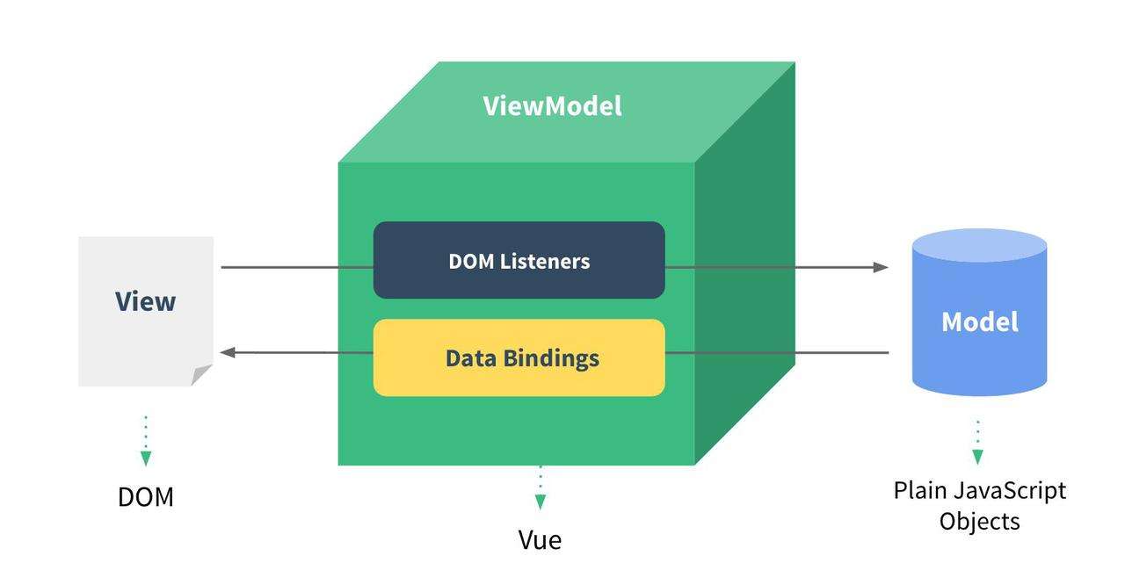

图 1 MVVM模型的架构

- ViewModel能够观察到数据的变化，并对视图对应的内容进行更新。
- ViewModel能够监听到视图的变化，并能够通知数据发生变化。
MVVM源自于经典的MVC（Model-View-Controller）模式。MVVM的核心是ViewModel层，负责转换Model中的数据对象来让数据变得更容易管理和使用，其作用如下：
- 该层向上与视图层进行数据的双向绑定。
- 向下与Model层通过接口请求数据交互。
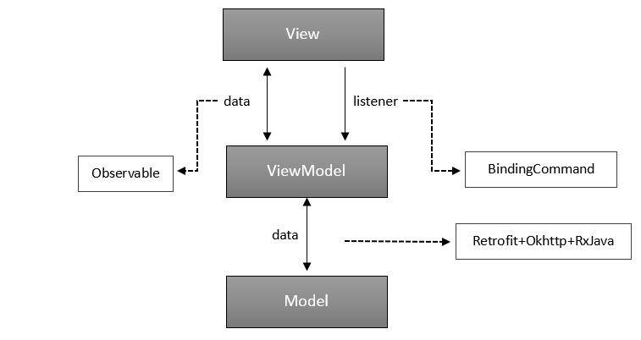

图 2 MVVM的工作流程

2.3 系统的运行环境
为确保本系统的顺利运行，保证开发的效率，下面列举了运行本系统的开发环境。
1. 硬件环境
处理器：Intel(R) Core(TM) i5-8250U CPU @ 1.60GHz 1.80 GHz
运行内存：最少4GB
磁盘空间：20GB及以上
2. 软件环境
操作系统：windows 10
开发工具：VScode
开发语言：JavaScript
数据库：MySQL

2.4 本章小结
本章主要对技术选型和框架的理论支撑进行更深一步的诠释，全方面的概括了系统的开发环境，介绍了MVVM的数据绑定和数据渲染的基本原理，最后简单的介绍了下支撑本系统的硬件环境和软件环境。

3 系统分析

3.1 可行性分析
在系统确定开发之前，为了确保系统能够顺利平稳的开发，进行系统的可行性分析是非常有必要的。
1. 经济的可行性
本系统所使用的软件和框架技术等完全开源，前端及后端都经过本人开发，且电脑的运行环境也可以支撑起本系统的开发和调试。从开发时间上来说，用空闲的时间进行开发，当次开发结束，由于将代码推到GitHub上，也可以完全避免意外情况的出现。所以从经济上来说是完全可行的。
2. 技术的可行性
本系统使用的是当前各个互联网公司都会使用的技术，网站三件套，HTML、CSS、JavaScript，并使用的三大前端框架之一的Vue，所以这些开发技术已经非常成熟，完全可以满足本系统的开发要求。而数据库MySQL作为最知名的关系型数据库之一，其性能早已经过无数的开发人员的检验，自然已经到达非常成熟的地步，所以数据库对本系统的开发经非常足够。所以从技术上来说是完全可行的。
3. 操作的可行性
本系统的前端页面经过我的调研，其操作绝对符合当下的互联网的用户的习惯，用户只要进入本系统，无需指导也能独立的完成本系统的所有功能。所以一个系统的操作简单便捷，那么相信一定会的得到用户的认可与信赖。因此本系统其便捷简单，所以本系统从操作上来说是完全可行的。
4. 法律的可行性
在法律上分析，本系统所有代码均为原创，所使用的软件也均是开源软件，没有任何的侵权行为。并且可以保证系统中不会有任何违法或者是侵权的信息。因此，本系统在法律上也是完全可行的。

公式、图文示例：

（1）公式示例：
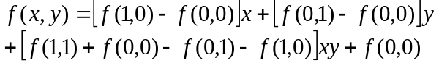
(1.1)

(1.2)

- 表示例：
普通表示例：
可提供的基本宏功能单元表如下表1.1所示。
表1.1□Altera 可提供的基本宏功能单元
（空1行）
类 型 | 描 述
算术组件 | 包括累加器、加法器、乘法器和LPM算术函数
门 | 包括多路复用器和LPM门函数
I/O组件 | 包括时钟数据恢复（CDR）、锁相环（PLL）、双数据速率（DDR）、千兆位收发器块（GXB）、LVDS收发器和发送器、PLL重新配置和远程更新宏功能模块
存储器 | 包括FIFO Partitioner、RAM和ROM宏功能模块
存储组件 | 存储器、移位寄存器宏模块和LPM存储器函数
如表1.1所示，可提供的基本宏功能单元由……部分组成，……（对图中内容做成段的文字解释和说明。）

统计表示例：
某地1980年不同年龄男性调查者HBsAg阳性率表如1.2所示。
表1.2□某地1980年不同年龄男性调查者HBsAg阳性率
（空1行）
年龄组（岁） | 调查数 | 阳性数 | 阳性率
0- | 726 | 31 | 4.27%
10- | 1392 | 115 | 8.26%
20- | 735 | 59 | 8.03%
30- | 574 | 57 | 9.93%
40- | 463 | 27 | 5.83%
50- | 232 | 10 | 4.31%
60- | 112 | 4 | 3.57%
合计 | 4234 | 303 | 7.16%
如表1.2所示，某地1980年不同年龄男性调查者HBsAg阳性率表……部分组成，……（对图中内容做成段的文字解释和说明。）

数据通道模块内部结构如图1.2所示。
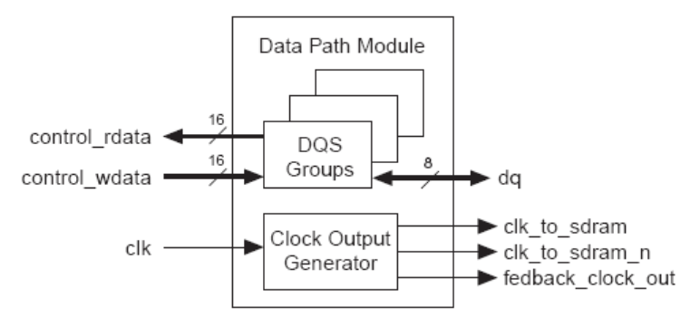
（a）
（空1行）
图1.2□数据通道模块内部结构
如图1.2所示，数据通道模块内部结构由……部分组成，……（对图中内容做成段的文字解释和说明。）

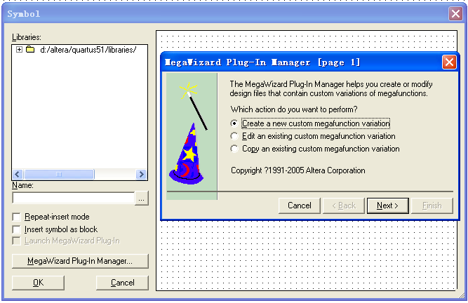
Symbol操作界面如图1.3所示。
(b)
空1行
图1.3□进入Symbol操作界面
如图1.3所示，进入Symbol操作界面……部分组成，……（对图中内容做成段的文字解释和说明。）

更新衣物信息的代码如下：
@Override//调用了dao层方法，直接修改衣服对象实现修改功能
public void updWardrobe(Wardrobe wardrobe)
{
wardrobeMapper.updateByPrimaryKeySelective(wardrobe);
}
此段代码为service层，wardrobeService.JAVA中的修改衣物的方法，该方法调用了dao层方法，可以根据主键直接修改衣服信息，如出库和入库状态等。

4□结论
□□××××××××××××××××××××××××××××××××××××××××××××××××××××××××××××××××××××××××××××××××××××××××。
（正文，中文宋体小4号，英文及数字time new Roman 小四号，段前段后0，行间距固定为23磅，字符间距为标准）

参考文献
[1]□戴军，袁惠新.膜技术在含油废水处理中的应用[J].膜科学与技术，2002，22（2）：59-64.
[2]□毛侠，孙云.和谐图案的自动生成研究[A].第一届中国情感计算及智能交互学术会议论文集[C].北京：中国科学院自动化研究所，2003：277-279.
[3]□王湛.膜分离技术基础[M].北京:化学工业出版社，2000：14-21，30.
[4]□张志祥. 间断动力系统的随机扰动及其在守恒律方程中的应用[D].北京:北京大学数学学院,1998.
[5]□World Health Organization. Factors regulating the immune response: report of WHO Scientific Group[R]. Geneva: WHO, 1970.
[6]□河北绿洲生态环境科技有限公司.一种荒漠化地区生态植被综合培育种植方法:中国,01129210.5[P].2001-10-24.
[7]□GB/T16159-1996,汉语拼音证词法基本规则[S].北京：中国标准出版社，1996.
[8]□毛侠.情感工学破解“舒服之谜”[N].光明日报，2004-04-17（B1）.
[9]□陈剑.上博简《民之父母》“而得既塞於四海矣”句解释[EB/OL］.简帛研究网站，http://www.bamboosilk.org/Wssf/2003/chenjian03.htm．2003-01-18.
[10]□陈剑.上博简《民之父母》“而得既塞於四海矣”句解释[EB/OL］.简帛研究网站，http://www.bamboosilk.org/Wssf/2003/chenjian03.htm．2003-01-18.

( 宋体小4号，段前段后0，行间距固定值23磅)
……
……
……

附录：
□□××××××××××××××××××××××××××××××××××××××××××××（宋体小四号，行距固定值23磅，字符间距为标准）

